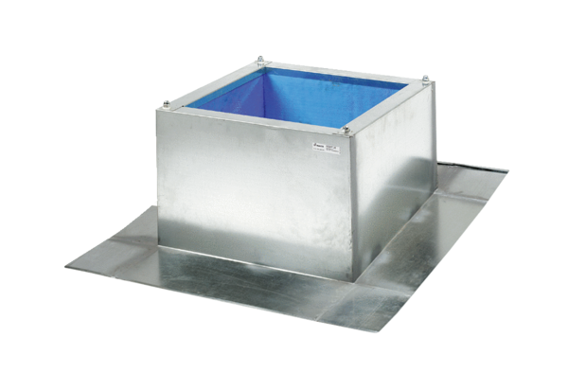Střešní sokl pro vlnité a lichoběžníkové krytiny SOWT 45Obsah dodávky: 1 kusSortiment: C
Typové číslo: 0093.0989Výrobce: MAICO

